**Лабораторная работа № 4**

**Тема: Математические операции.**

**Цель: научиться использовать математические операции в описании программ.**

**Задание №1.**

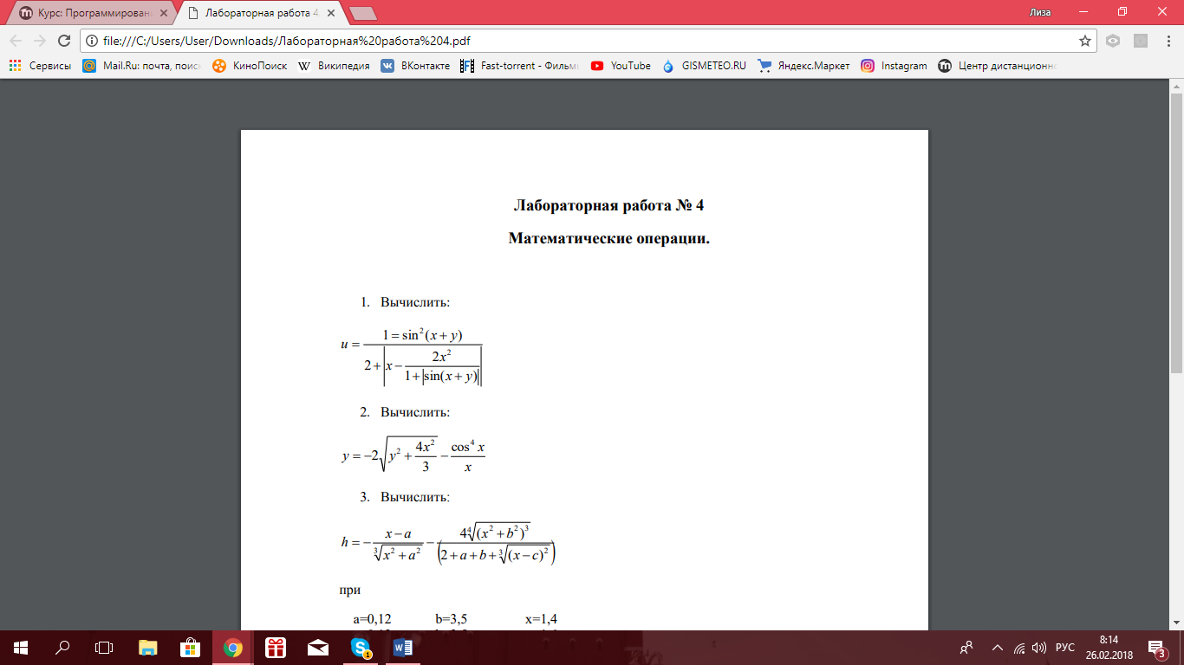

**Код программы:**

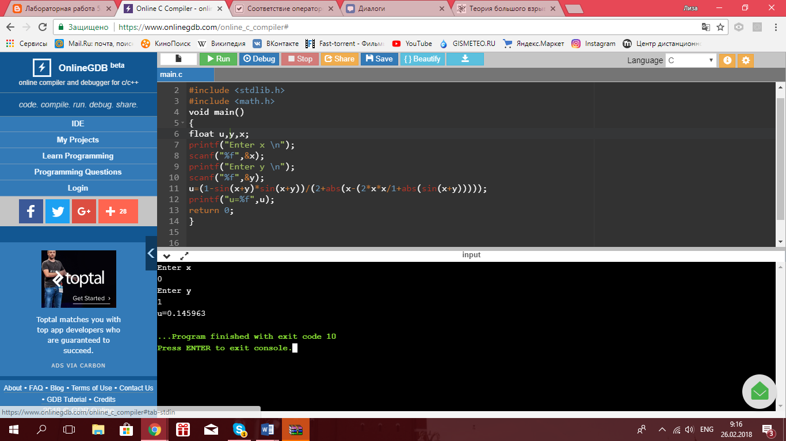

**Результат вычислений программы:**

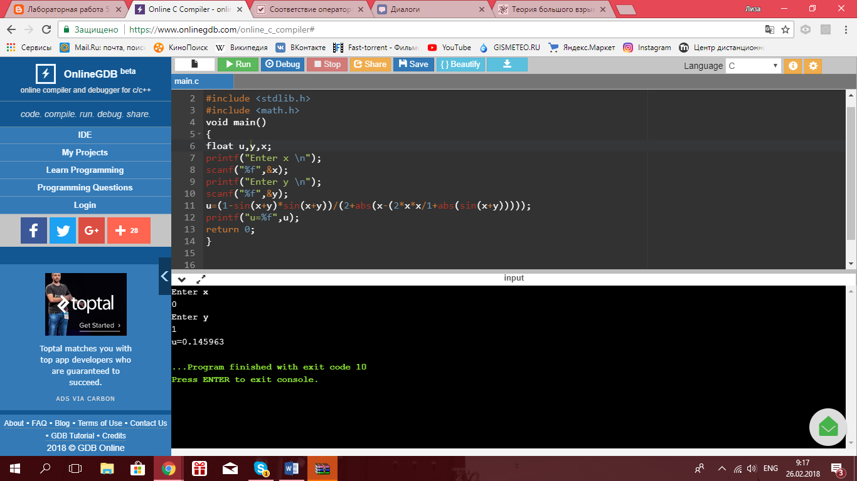

**Задание №2.**

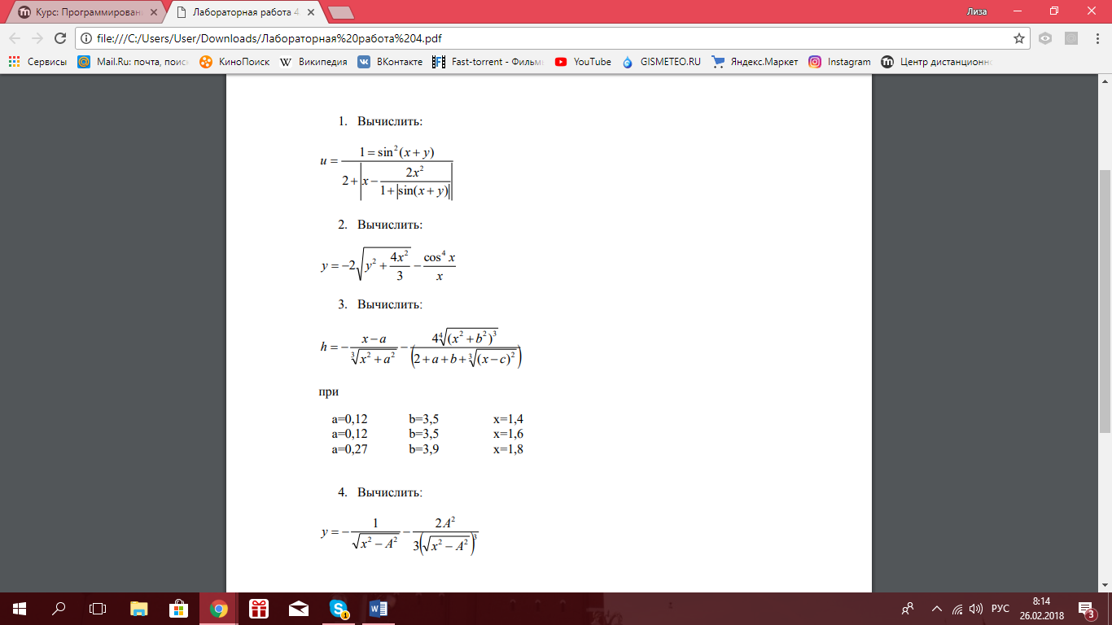

**Код программы:**

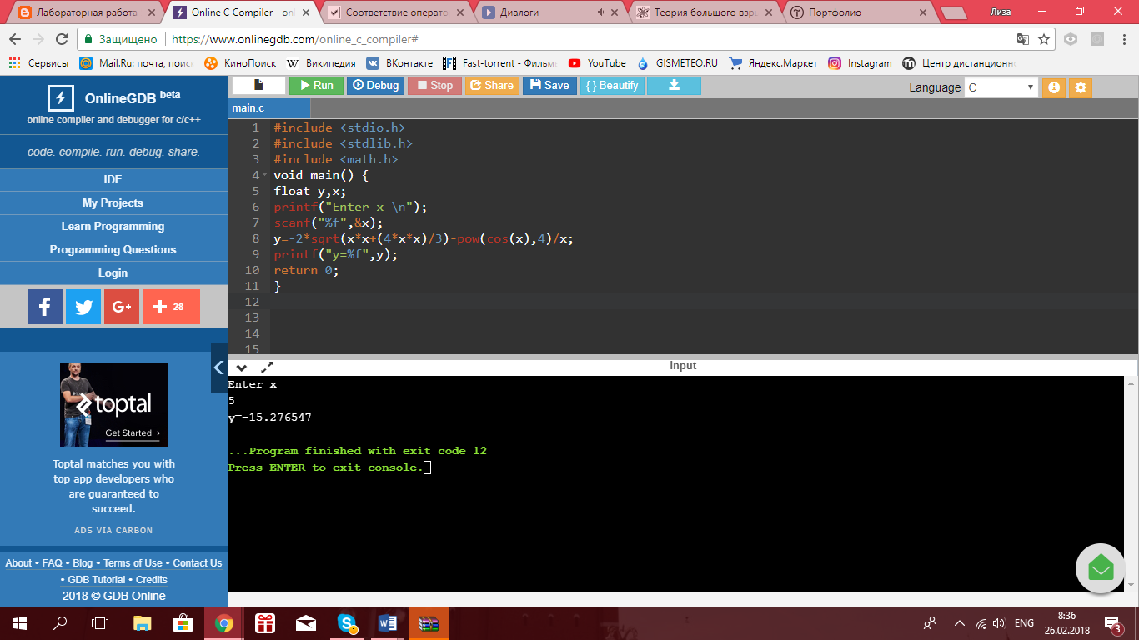

**Результат вычислений программы:**



**Задание №3.**



**Код программы:**

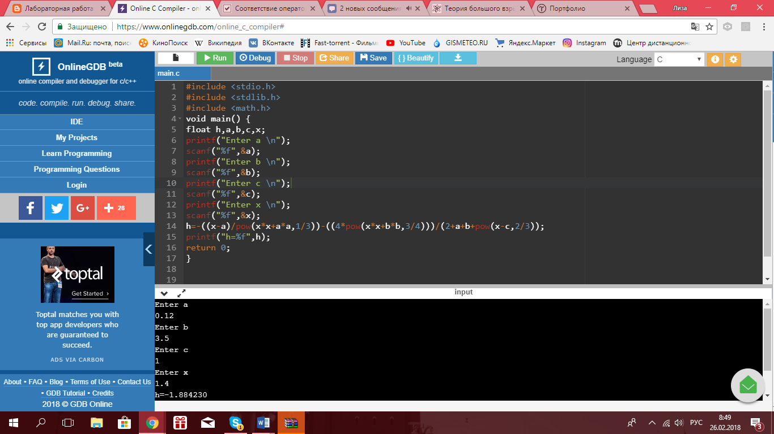

**Результат вычислений программы:**



**Задание №4.**



**Код программы:**

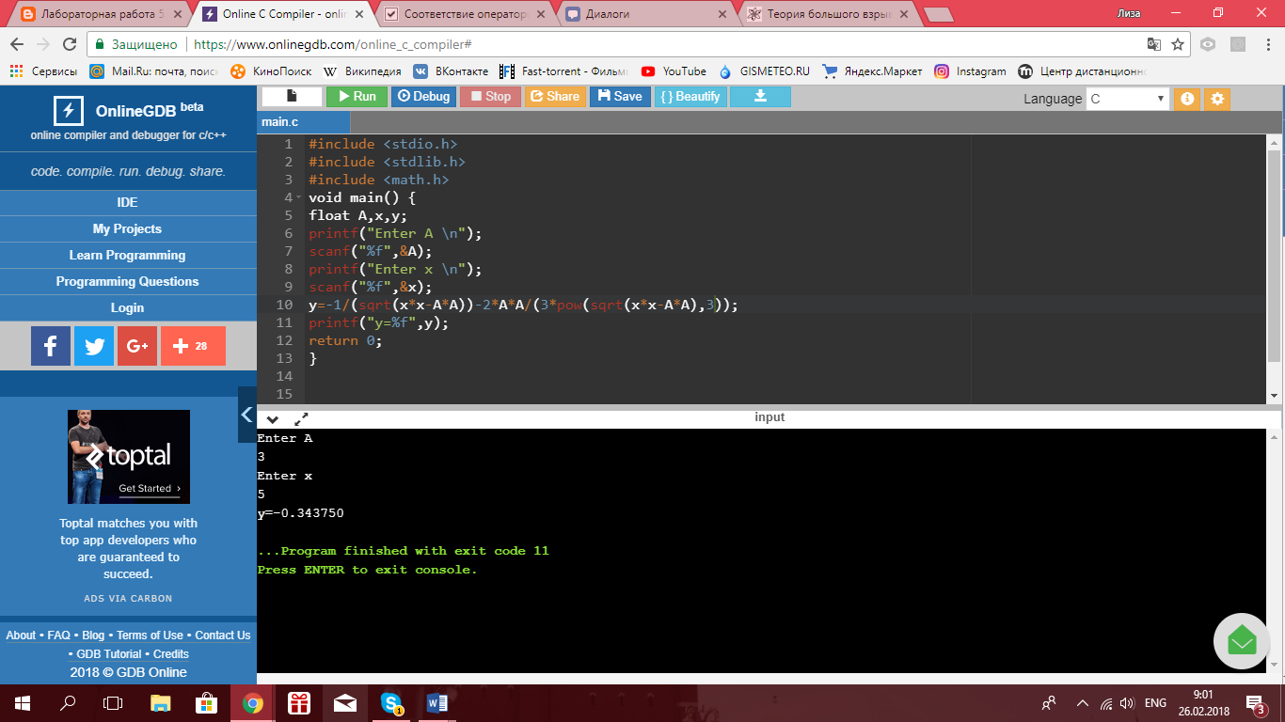

**Результат вычислений программы:**



**Задание №5.**

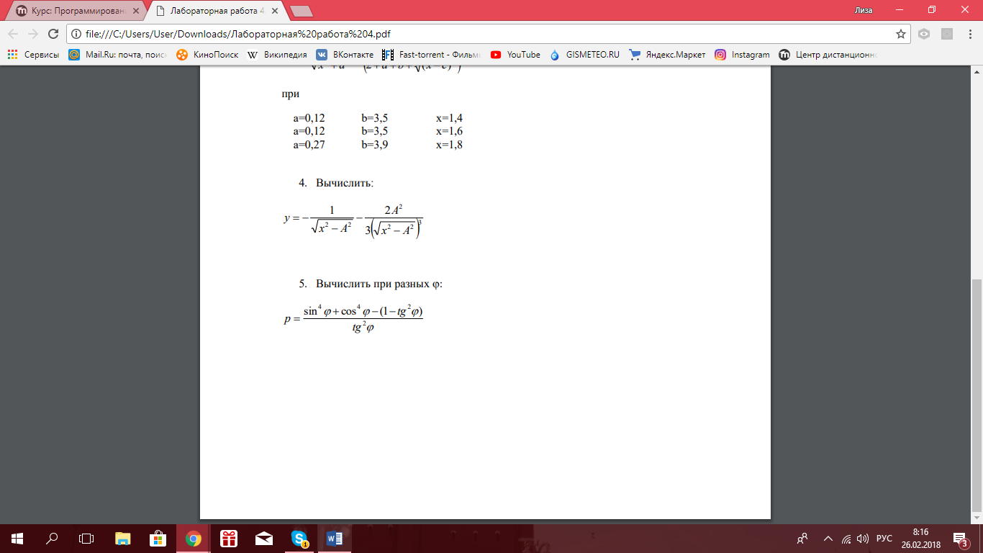

**Код программы:**

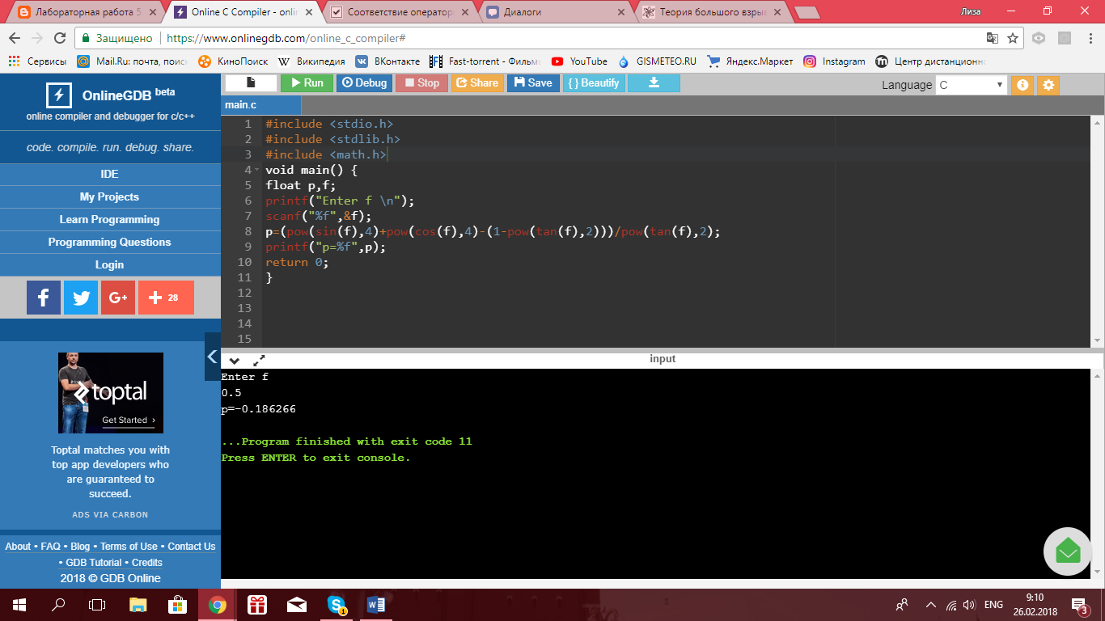

**Результат вычислений программы:**

